Виховний захід: гра «Найрозумніша» 7А, 7Б
Не давайте дітям готових формул,
формули —порожнеча, збагатіть їх образами
та картинками, на яких видно сполучні нитки.
Антуан де Сент-Екзюпері
Мета: закріпити і поглибити знання учениць; розвивати інтерес до предмета «Технології» («Обслуговуюча праця»); формувати навички колективної праці, уміння відповідально й зосереджено працювати.
Обладнання: ноутбук, презентація.
Правила проведення гри:
У грі беруть участь дівчата 7-А і 7-Б класів. Кількість учасників – 12. Виступ із повідомленням – 3 учениці. Журі – 2 учениці (по 1 учениці з кожного класу). Гра має два тури. Переможця визначають під час другого туру.
I ТУР
Учасниці відповідають на 18 обов’язкових питань, які мають тільки один варіант відповіді. Для того, щоб відповісти на запитання, вони переходять за наданим посиланням і проходять тест. Потрібно набрати найбільшу кількість балів.
Питання до I туру
1. Вид декоративно­ужиткового мистецтва, у якому художні зображення виконують за допомогою закріплення малюнка на основу:
а) декатирування
б) вишивка
в) аплікація
г) шиття
2. Виріб, виготовлений у процесі ткання на ткацькому верстаті:
а) папір
б) поліетилен
в) азбест
г) тканина
3. Поперечні нитки тканини:
а) піткання
б) основа
в) пруг
г) муліне
4. Простір, у межах якого за зручної постави можна розташувати необхідний інструмент, пристосування або матеріали для виконання певних робіт:
а) місце для відпочинку
б) робоче місце
в) будь-яке місце майстерні
г) демонструвальний стіл
5. Наперед визначений обсяг і зміст роботи:
а) завдання
б) змагання
в) зразок
г) фантазування
6. Показовий виріб, взірець, приклад:
а) фрагмент
б) деталь
в) екземпляр
г) зразок
7. Вид декоративно-ужиткового мистецтва, в якому орнаментальне або сюжетне зображення на тканинах виконується різними ручними або машинними швами:
а) в’язання
б) вишивка
в) аплікація
г) шиття
8. Пристосування для перенесення контурів деталей аплікації на тканину:
а) картон
б) деталі крою
в) шаблон
г) олівець
9. Перелік страв, напоїв, які подають на сніданок, обід чи вечерю:
а) меню
б) зміст
в) список
г) правила
10. Обладнання, яке перетворює електричну енергію на механічну:
а) предмети праці
б) знаряддя праці
в) засіб праці
г) побутові електроприлади
11. Ручний інструмент для різання:
а) голка
б) ножиці
в) п’яльця
г) наперсток
12. Норми поведінки в процесі праці, спрямовані на уникнення нещасних випадків:
а) фантазування
б) творчий проект
в) правила безпечної праці
г) столовий етикет
13. Пласке графічне зображення виробу, виконане від руки без дотримання масштабу, але з дотриманням пропорцій:
а) кресленик
б) об’ємне зображення
в) ескіз
14. Різновид бутерброда, що складається з двох частинок видовженої булки і одного або декількох шарів м'яса та інших начинок - це...
а) складний закритий
б) канапе
в) гарячий складний
г) сендвіч
15. Українська національна кухня відома далеко за межами нашої країни. Деякі страви, наприклад ... (вставте необхідне слово), є в меню ресторанів різних країн світу.
а) піца
б) борщ і котлета по-київськи
в) суші
г) паста карбонара
16. Поєднання різних елементів (мотивів) узору в єдине ціле та розташування їх на виробі:
а) орнамент
б) композиція
в) симетрія
г) рапорт
17. Номер гачка залежить від:
а) розміру ручки
б) діаметру стрижня
в) діаметру голівки
г) довжини борідки
18. Ідентифікатор товару:
а) етикетка
б) штриховий код
в) цінник
г) маркування
- Поки учасниці відповідають на запитання, заслуховують повідомлення 3 учениць «Народні ремесла» (з демонстрацією слайдів).
ПОВІДОМЛЕННЯ УЧЕНИЦЬ «НАРОДНІ РЕМЕСЛА»:
Витинанка 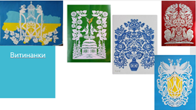
Витинанки — один із видів українського народного декоративного мистецтва, який має глибокі й багаті традиції. Це сюжетні та орнаментальні прикраси житла, ажурно або силуетно витяті ножицями, вирізані ножем з білого й кольорового паперу. Їх використовували для прикрашання стін, вікон, полиць, груб, коминів, печей.
Орнамент традиційних витинанок здебільшого геометричний і рослинний, трапляються також антропо­ та зооморфні фігурки, зображення предметів побуту, архітектури тощо. Папір під час витинання складали вдвоє, учетверо, увосьмеро, що дозволяло створити сталі структури, композиції.
У кожному регіоні витинанки набули своєрідних ознак щодо трактування матеріалу, форми, силуету, технічної вправності, відчуття ритму, пропорцій, симетрії.
Найпоширенішими витинанки були на Поділлі, Подніпров’ї та Прикарпатті. На Подніпров’ї вони часто доповнювали хатні розписи. Для Поділля властиві два типи розташування витинанок на стінах — шпалерний і килимовий. На Прикарпатті їх наліплювали поздовжніми стрічками попід стелею, по сволоку, навколо вікон. Витинанки побутували в поєднанні зі шкіряними прикрасами, настінними розписами, вишивками, збагачуючи свої форми й орнаментальні мотиви.
На початку 80­х років минулого століття над витинанками працювала Софія Приймак із с. Петриківка Дніпропетровської області.
Тривалий час цей вид мистецтва вважався вимираючим. Проте майстриня зі Львова Дарія Альошкіна знайшла новий спосіб привернути увагу до українського ремесла, створюючи витинанки для сучасних інтер’єрів, громадських закладів та обкладинок для книжок. Жінка створює великі за розмірами витинанки-фіранки, які вже підкорили Польщу, Францію та навіть Південну Корею.
Ткацтво 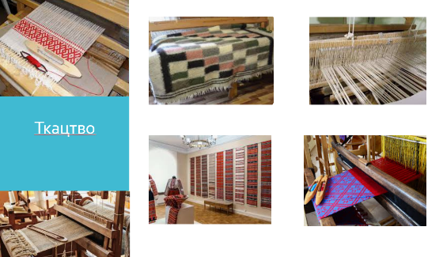
За функціональним призначенням тканини поділяють на три групи: для одягу, впорядкування житла і господарських потреб.
До тканин для одягу належать полотна для натільного вбрання, сукна для поясного чоловічого, верхнього чоловічого та жіночого одягу, тканини для сумок тощо.
Тканини для інтер’єру відповідно до функціонального призначення є: для застелення столів - скатертини; накривання постілі - покривала; для утеплення і прикрашання стін - окремі види рушників, килимів тощо. Поряд із традиційними тканинами в сучасний побут входять і нові види тканих виробів: декоративні серветки, доріжки, накидки, портьєри тощо.
Різновидом тканини господарського призначення є мішковина.
Розрізняють тканини і за осередками виготовлення. В Україні виробництво тканин зосереджено в таких відомих центрах художніх промислів, як Кролевець, Суми, Дігтяpі, Решетилівка, Богуслав, Обуховичі, Львів, Kocів, Коломия. Незважаючи на спорідненість, ткані вироби кожного локального осередку мають характерні особливості.
Особливо популярні кролевецькі «красні» рушники з укрупненими геометричними мотивами розет, ромбів; геометризовано­рослинними зображеннями «дерева життя», квітів; півниками, качечками, птахами та фігурами людей.
На Богуславщині виготовляють тканини інтер’єрного та одягового призначення: доріжки, скатертини, рушники, покривала, наволочки, портьєри, серветки, купонні тканини для спідниць, суконь, фартухів.
Багаті традиції уславленого чернігівського ткання плахтових тканин. З них у давнину виготовляли своєрідне поясне жіноче вбрання — плахти.
У Переяславі­Хмельницькому продовжують мистецькі традиції ткання Київщини. Тут виготовляють плахтові тканини, скатертини, декоративні доріжки, серветки, наволочки для диванних подушок.
Важливим осередком поліського художнього ткацтва є містечко Обуховичі на Київщині, яке здавна славилося рушниками, ряднами та іншими декоративними тканинами. Сьогодні тут виготовляють також серветки, доріжки, наволочки тощо.
Багаті традиції народного ткацтва Львівщини. Тут виготовляють високого художнього рівня вовняні тканини одягового та інтер’єрного призначення. Це серветки, доріжки, накидки, наволочки надиванні подушки і комплекти для кутів відпочинку.
Традиції гуцульського ткання збережено в Косові. Тут масово тчуть серветки, доріжки, рушники, тканини для святкового і сценічного вбрання.
Художнє плетіння 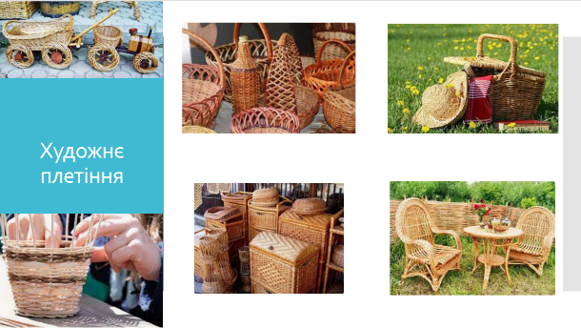
Нині в Україні налічується понад 30 підприємств художнього плетіння та чимало осередків, які функціонують як домашній промисел. Плетінням з рогози, соломи та обгорток качанів кукурудзи займаються переважно поодинокі майстри, не пов’язані з діяльністю підприємства.
Із соломи виплітають капелюхи, серветки, іноді унікальні скриньки, твори декоративної пластики — так звані різдвяні «діди». У наш час плетені вироби з природних матеріалів набули особливої популярності, оскільки вони зручні й естетичні. Виготовляють плетений посуд, скрині та інші побутові речі, необхідні в господарстві.
У кам’яному віці люди вже знали найважливіші техніки плетіння, уміли виплітати мати й місткості для зберігання зерна. Ажурно плетені господарські вироби виготовляли в добу Київської Русі та в наступні століття. Одним із доказів цього є часте застосування плетінчастих візерунків в оздобленні рукописних книг та в ювелірній справі. З XV ст. в Україні виплітали солом’яні брилі — літній головний yбіp для чоловіків. Для цього виплітали довгі солом’яні стрічки, які потім зшивали.
Напрочуд дивними є підвісні прикраси, які вивішували в хаті на різдвяні свята, — «павуки» — зібрані із солом’яних трубочок. Ажурні і невагомі павуки, підвішені за нитку до балки, ніби літали в повітрі, повертаючись за найменшого поруху, виблискуючи золотом соломки. Аграрну символіку втілював дожиночний сніп у селянській хаті — «дідух».
Зображення із соломи різноманітних тварин і птахів пов’язано з народними традиціями. Фігурки півня, кози, голуба прийнято було ставити на різдвяний стіл. Солом’яних птахів підвішували часто разом із «павуком» або нав’язували на нього. Кінь із соломи слугував для весільних обрядів.
Протягом віків ляльки також були пов’язані із селянською культурою. Їх дарували на весілля, ними гралися дітлахи. На Масляну та Івана Купала не обходилися без солом’яного опудала. Пізніше такі вироби почали виконувати роль сувенірів.
Народні обрядові вироби із соломи, предмети побуту, іграшки і прикраси — це далеко не повний перелік того, що селяни виплітали із соломи.
- Журі підбиває підсумки першого туру.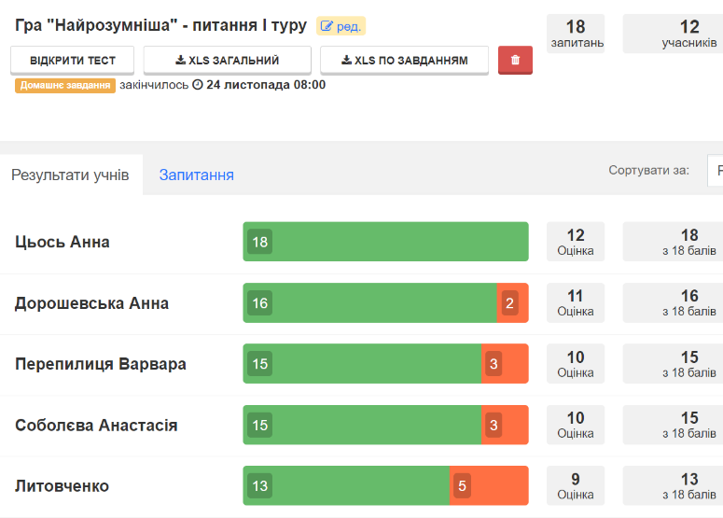
II ТУР
На слайді показується таблиця із категоріями. Учениці вибирають зірочки з номерами від 1 до 12, таким чином згідно жеребкування обираються категорії. Потім учениці обирають номер питання від 1 до 6. Учитель зачитує вголос обране питання, а учениці відповідають. Потрібно набрати найбільшу кількість балів.
Члени журі ведуть облік правильних відповідей учасників.

Таблиця з категоріями:
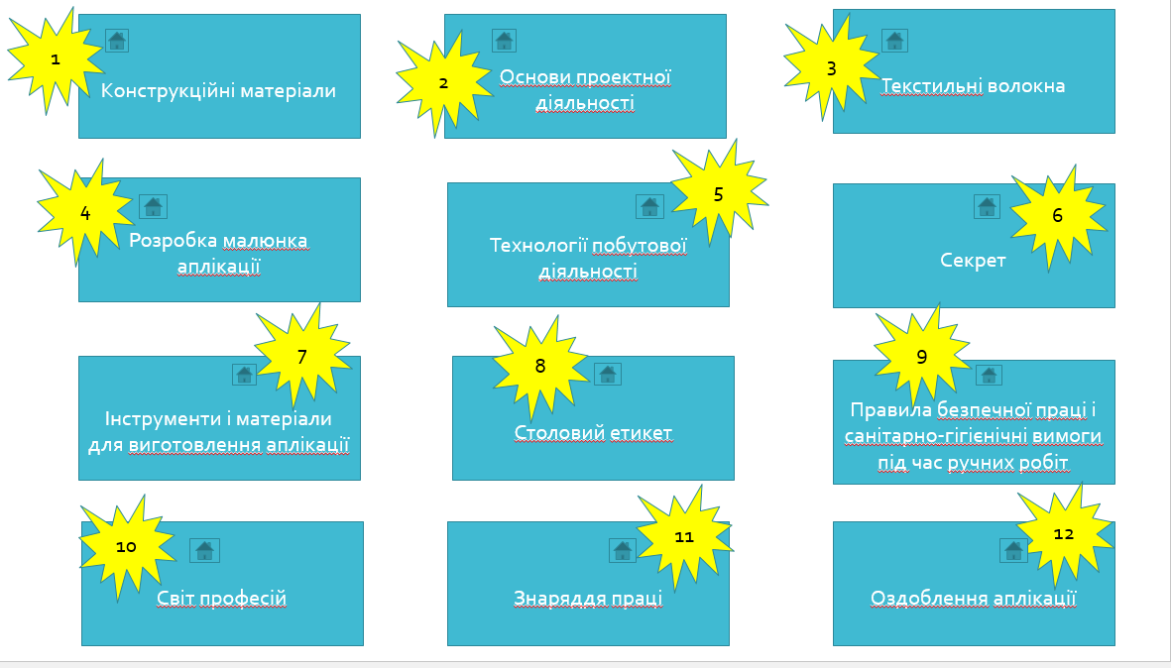
Ось так виглядає таблиця під час жеребкування:
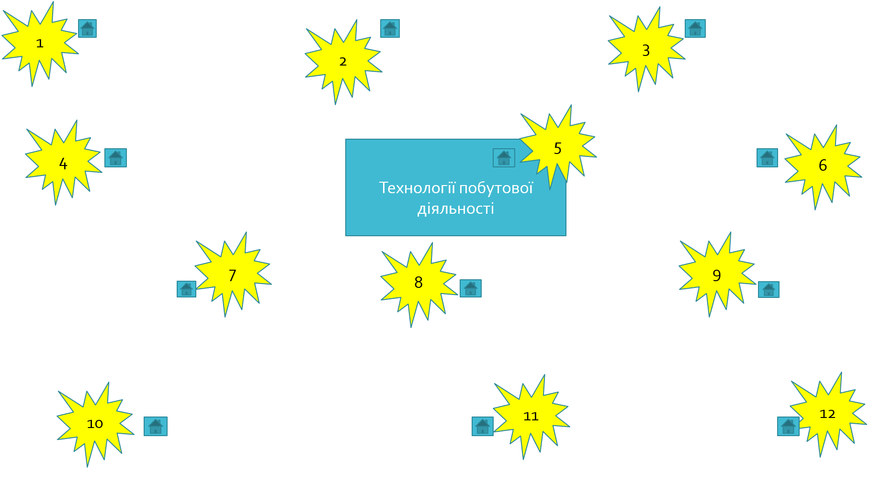

Слайд обраної категорії:
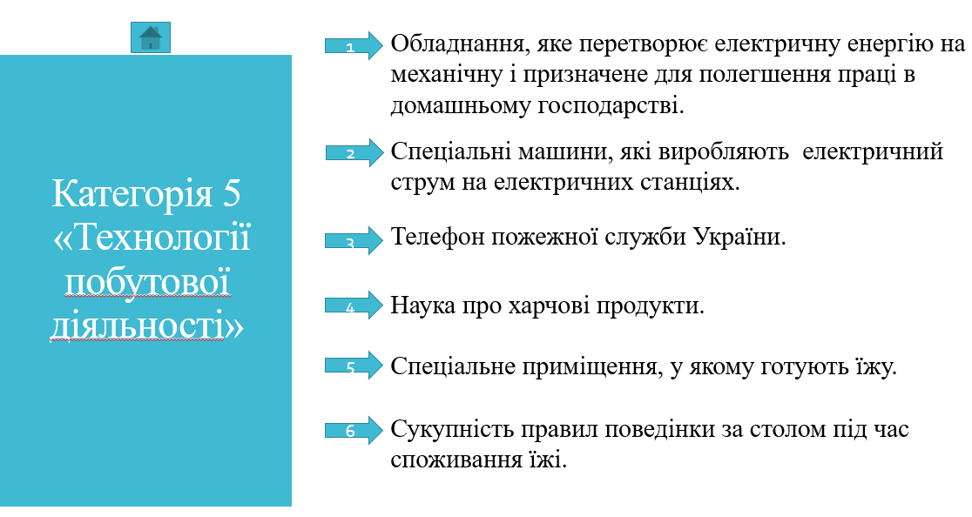
Ось так виглядає слайд з обраним питанням:
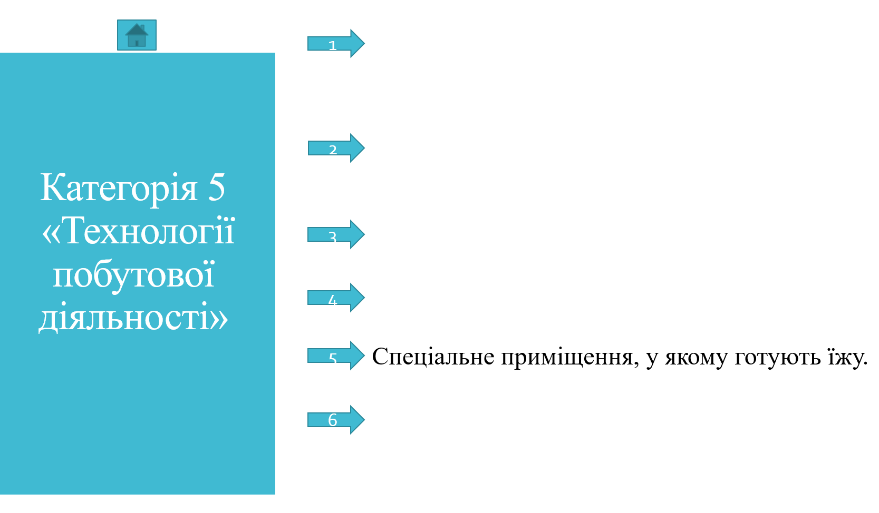
- Поки журі підбиває підсумки, глядачам та учасникам по­ казують відеоролік «Моя професія - швея».
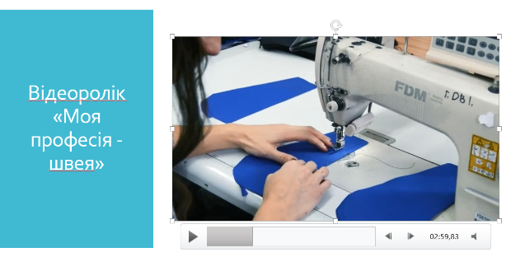
- Журі оголошує результати та переможців гри.
Результати сьогоднішньої гри: І місце - Дорошевська Г. (13б), ІІ місце - Цьось А. (12б), ІІІ місце -Литовченко Л. (11б).

